Лабораторная работа № 11
Управление загрузкой системы
Калашникова Дарья Викторовна
Содержание

Платформа plvideo все также не работает, все видео выложены на две другие платформы (рис. 2).
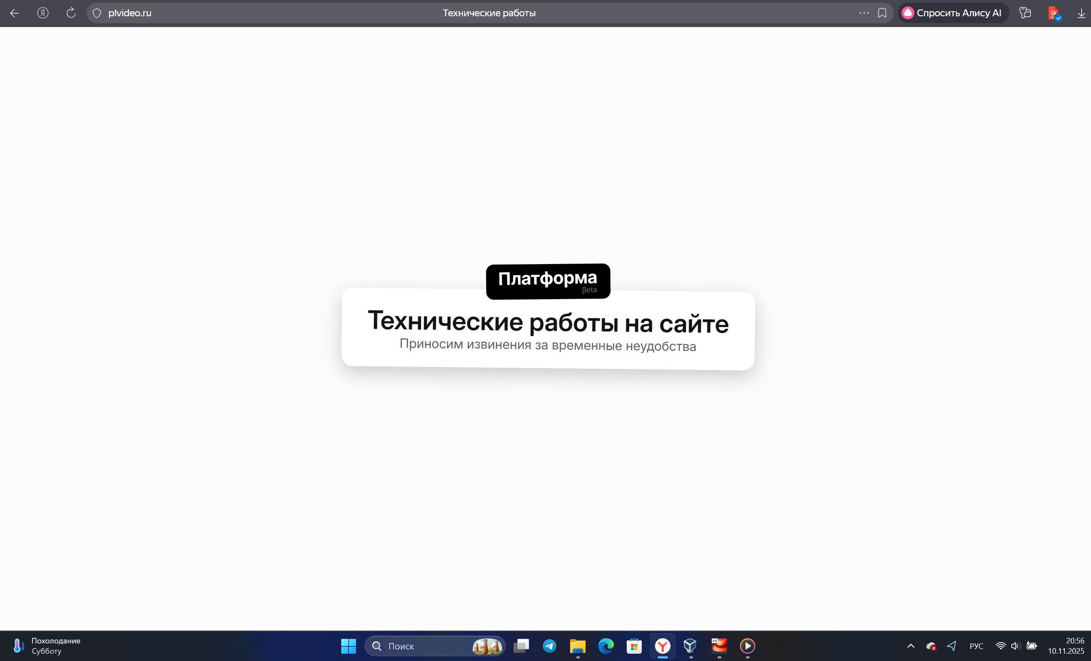
Рис. 1: Технические работы

1 Цель работы
Получить навыки работы с загрузчиком системы GRUB2.

2 Задание
Нужно продемонстрировать навыки по изменению параметров GRUB и записи изменений в файл конфигурации, навыки устранения неполадок при работе с GRUB, навыки работы с GRUB без использования root

3 Выполнение лабораторной работы
Запускаем терминал и получите полномочия администратора. В файле /etc/default/grub установите параметр отображения меню загрузки в те- чение 10 секунд: GRUB_TIMEOUT=10 и сохранимм изменения в файле, закроем редактор (рис. 2).
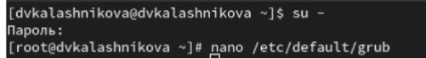
Рис. 2: Изменение
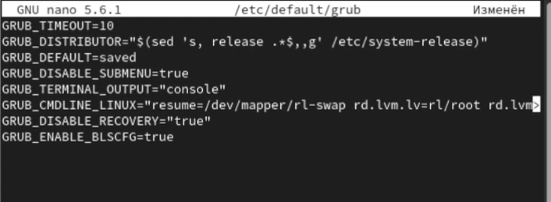
Рис. 3: Изменение
Запишим изменения в GRUB2, введя в командной строке grub2-mkconfig > /boot/grub2/grub.cfg и перезагрузим систему (рис. 4).
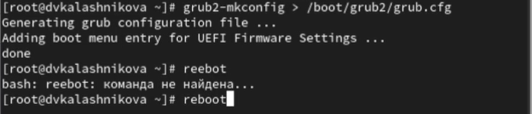
Рис. 4: Перезагрузка
Запускаем систему и как только появится меню GRUB, выбераем строку с текущей версией ядра в меню и нажмите e для редактирования (рис. 5).
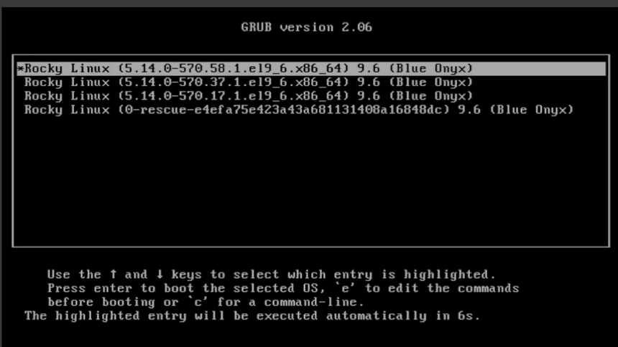
Рис. 5: Выбор
Прокручиваем вниз до строки, начинающейся с linux ($root)/vmlinuz- и в конце этой строки вводим systemd.unit=rescue.target и удаляем опции rhgb и quit из этой строки и нажмимаем Ctrl + x для продолжения процесса загрузки (рис. 6).
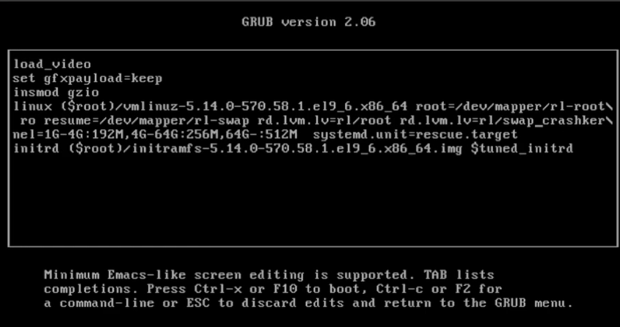
Рис. 6: Загрузка
Введим пароль пользователя root при появлении запроса, посмотрим также список всех файлов модулей, которые загружены в настоящее время: systemctl list-units и посмотрим задействованные переменные среды оболочки: systemctl show-environment. Далее перегрузим систему, используя команду systemctl reboot (рис. 7).
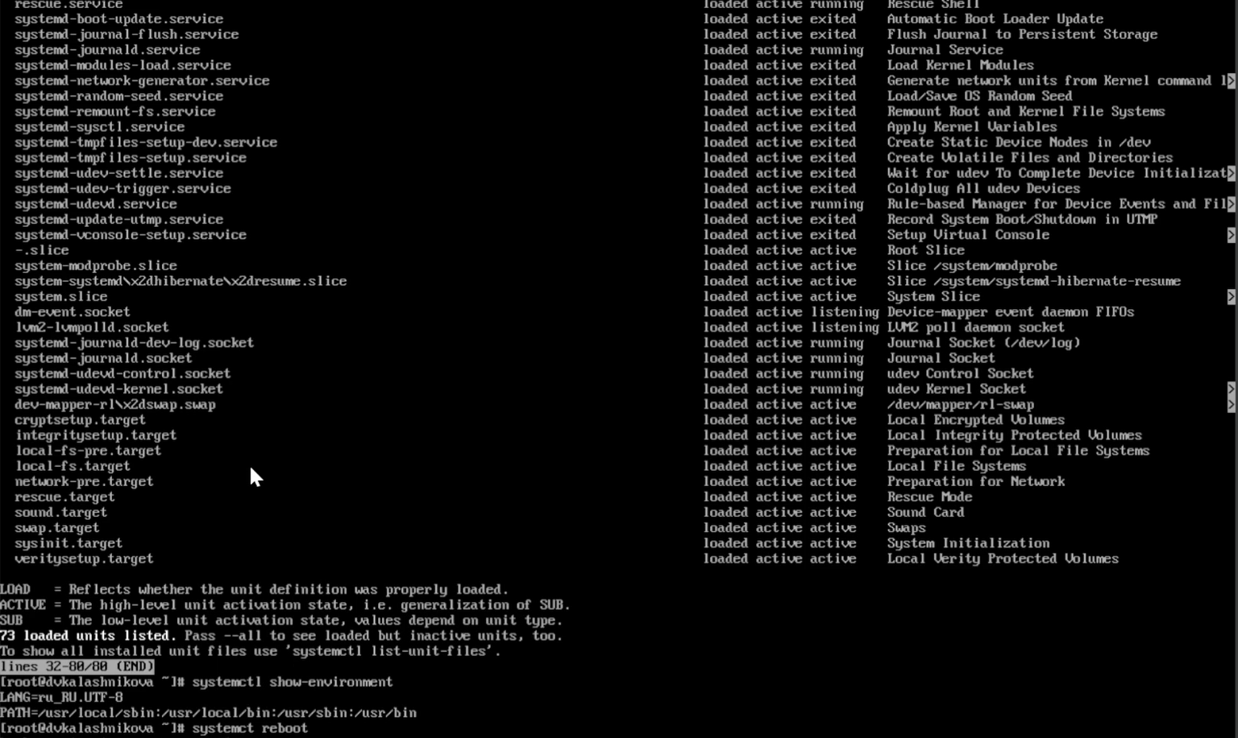
Рис. 7: Перезагрузка
Как только отобразится меню GRUB, ещё раз нажмимаем e на строке с текущей версией ядра, чтобы мы могли войти в режим редактора. В конце строки, загружающей ядро, вводим systemd.unit=emergency.target и удаляем опции rhgb и quit из этой строки. Нажмимаем Ctrl + x для продолжения процесса загрузки (рис. 8).
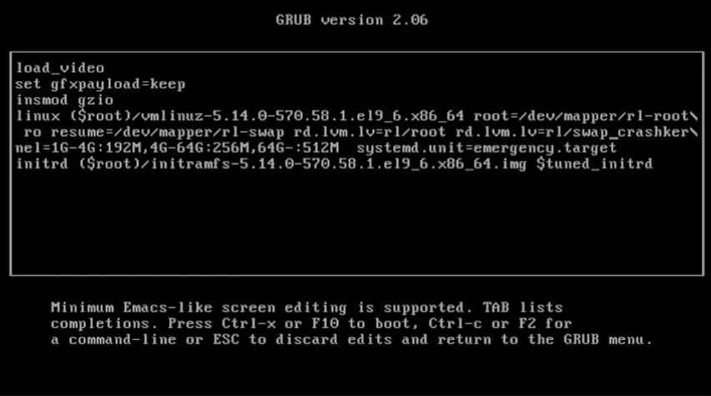
Рис. 8: Загрузка
Вводим пароль пользователя root при появлении запроса. После успешного входа в систему посмотрим список всех загруженных файлов модулей: systemctl list-units. В этот раз количество загружаемых файлов модулей уменьшилось до минимума и после этого можем перегрузить систему, используя команду: systemctl reboot (рис. 9).
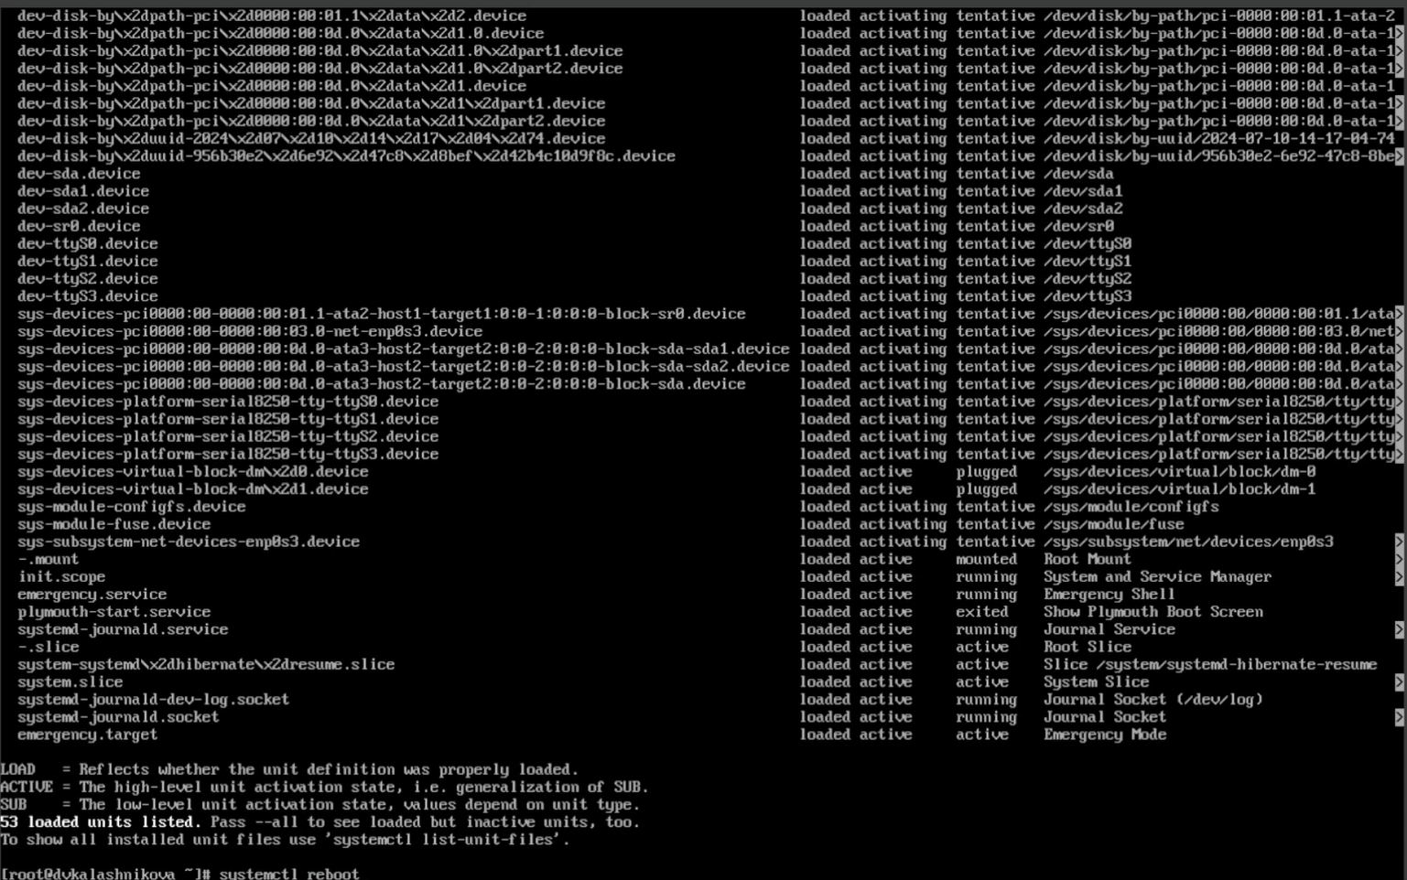
Рис. 9: Перезагрузка
Запустим компьютер. Когда отобразится меню GRUB, выберем в меню строку с текущей версией ядра системы и нажмем e , чтобы войти в режим редактора. В конце строки, загружающей ядро, введем rd.break и удалите опции rhgb и quit из этой строки и нажмем Ctrl + x для продолжения процесса загрузки (рис. 10).
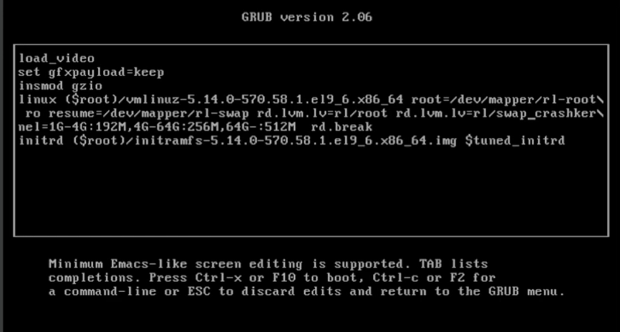
Рис. 10: Перезагрузка
Далее этап загрузки системы остановится в момент загрузки initramfs, непосредственно перед монтированием корневой файловой системы в каталоге /. И чтобы нам получить доступ к системному образу для чтения и записи, наберем mount -o remount,rw /sysroot, а также сделаем содержимое каталога /sysimage новым корневым каталогом, набрав chroot /sysroot. Теперь вы можете ввести команду задания пароля: passwd и установить новый пароль для пользователя root (рис. 11).
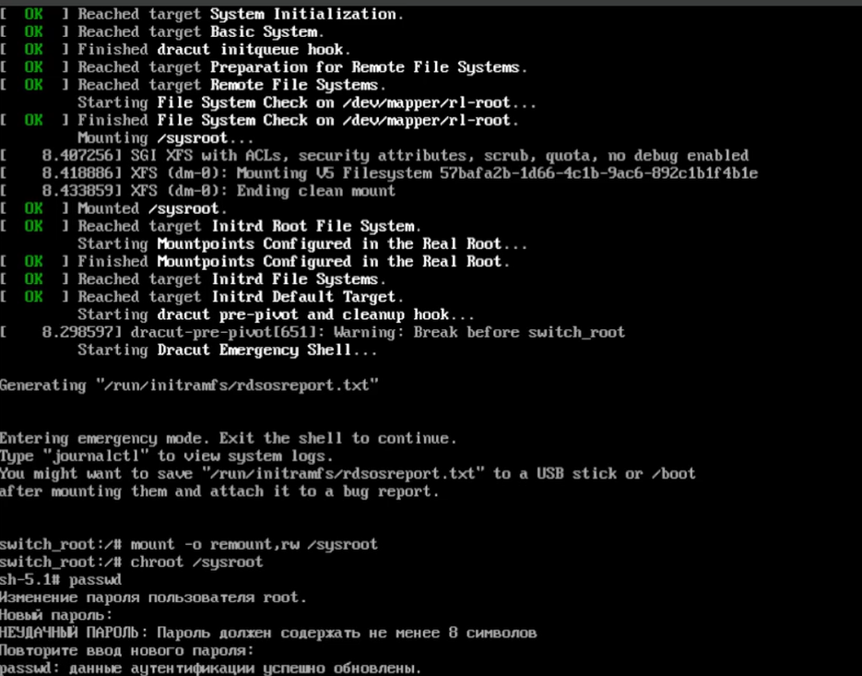
Рис. 11: Установка
И теперь нам надо ввести еще одну команду, чтобы все корректно сработало load_policy -i. Теперь мы можем вручную установить правильный тип контекста для /etc/shadow. Для этого введем chcon -t shadow_t /etc/shadow и перезагрузим систему с помощью команды reboot -f (рис. 12).
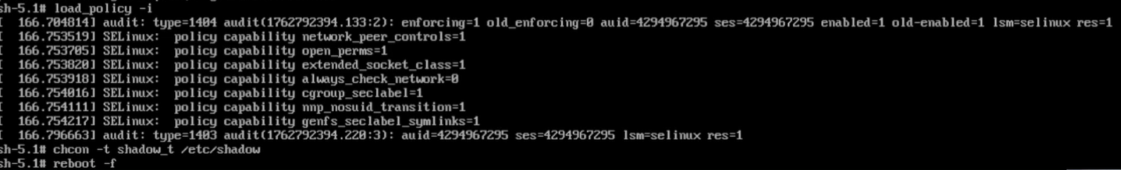
Рис. 12: Перезагрузка
Войдем в систему с изменённым паролем для пользователя root (рис. 13).
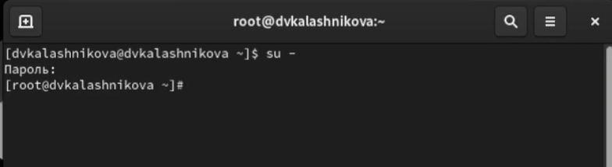
Рис. 13: Вход

4 Контрольные вопросы и ответы
- Какой файл конфигурации следует изменить для применения общих изменений в GRUB2?
Ответ: Для применения общих изменений в GRUB2 следует изменить файл: /etc/default/grub
- Как называется конфигурационный файл GRUB2, в котором вы применяете изменения для GRUB2?
Ответ: Основной конфигурационный файл GRUB2, в который записываются изменения, называется: /boot/grub2/grub.cfg
- После внесения изменений в конфигурацию GRUB2, какую команду вы должны выполнить, чтобы изменения сохранились и воспринялись при загрузке системы?
Ответ: После внесения изменений в файл /etc/default/grub необходимо выполнить команду: grub2-mkconfig -o /boot/grub2/grub.cfg или grub2-mkconfig > /boot/grub2/grub.cfg

5 Выводы
В ходе данной лабораторной работы я научилась изменять параметры GRUB и записи изменений в файл конфигурации, устранять неполадки при работе с GRUB и использовать GRUB без использования root

Список литературы

